Proxima

Platforma za povezivanje učenika i instruktora

Vizija sistema

Verzija 1.0

Pregled izmena
Datum | Verzija | Opis | Autor
20.07.2025 | 1.0 | Revizija | Nikola Ristić

S A D R Ž A J
1. Cilj dokumenta 5
2. Opseg dokumenta 5
3. Pozicioniranje proizvoda 5
3.1 Poslovne mogućnosti 5
3.2 Postavka problema 5
3.3 Postavka pozicije proizvoda 6
4. Opis korisnika 6
4.1 Opis potencijalnih korisnika/tržišta 6
4.2 Profili korisnika 6
4.3 Opis okruženja 7
4.4 Osnovne potrebe korisnika 7
4.5 Alternative i konkurencija 7
5. Opis proizvoda 7
5.1 Perspektiva proizvoda 8
5.2 Pregled mogućnosti 8
5.3 Pretpostavke i zavisnosti 9
5.4 Cena 9
5.5 Licenciranje i instalacija 9
6. Funkcionalni zahtevi 9
6.1 Prijavljivanje na sistem 9
6.2 Unos, prikaz i ažuriranje osnovnih podataka o laboratoriji 10
6.3 Upravljanje nalozima 10
6.4 Unos, prikaz I ažuriranje oglasa za časove 10
6.5 Sistem ocenjivanja i recenzija 10
6.6 Realizacija i zakazivanje časova 10
6.7 Sistem preporuka i bezbednost 10
6.8 Lokacija 10
7. Ograničenja 10
8. Zahtevi u pogledu kvaliteta 11
9. Prioritet funkcionalnosti 11
10. Nefunkcionalni zahtevi 11
10.1 Zahtevi u pogledu standardizacije 11
10.2 Sistemski zahtevi 11
10.3 Zahtevi u pogledu performansi 11
10.4 Zahtevi u pogledu okruženja 12
11. Dokumentacija 12
11.1 Korisničko uputstvo 12
11.2 Pakovanje proizvoda 12

Vizija sistema

Cilj dokumenta
Svrha ovog dokumenta je opis zahteva i karakteristika mobilne aplikacije Proxima na visokom niovu, na osnovu potreba krajnjih korisnika (učenika, studenata, hobista i instruktora) i drugih zainteresovanih strana. Dokument predstavlja osnovu za dalje faze analize i razvoja sistema

Opseg dokumenta

Dokument se odnosi na aplikaciju Proxima koja će omogućiti efikasno povezivanje instruktora i učenika, pružanje online časova i fleksibilno zakazivanje. Sistem će podržavati personalizovane preporuke, ocenjivanje i recenzije, kao i bezbednosne mehanizme za zaštitu korisnika.

Pozicioniranje proizvoda

Poslovne mogućnosti
Projekat treba da reši problem nedostatka kvalitetnih mobilnih aplikacija za sticanje i razmenu znanja, sa savremenom platformom Proxima koja će omogućiti efikasno povezivanje i pretraživanje informacija o instruktorima i učenicima, kao i jednostavno zakazivanje i realizaciju časova.
Postojeće platforme, kao što su društvene mreže i nepouzdani oglasnici, nude samo osnovne mogućnosti povezivanja bez sistema kontrole kvaliteta, sigurnosti i preporuka. Sadržaj je često neproveren, a komunikacija neorganizovana. Škole i kursevi su, sa druge strane, često skupi i nefleksibilni. Proxima će omogućiti jedinstveni, siguran i personalizovan prikaz i pretraživanje informacija o časovima za sve korisnike, dok će instruktorima omogućiti lako dodavanje i ažuriranje informacija o svojim uslugama na osnovu jasno definisanih prava pristupa.
Proxima će omogućiti podršku za više jezika (na primer, srpski i engleski), čime će se olakšati pronalaženje informacija o časovima zainteresovanim pojedincima širom sveta. Ovim će portal privući više korisnika, popraviti ugled instruktora i olakšati administraciju celokupnog procesa učenja i podučavanja.

Postavka problema
Problem je | Neažuran sadržaj o instruktorima i kursevima na postojećim platformama, kao i centralizovana i neefikasna komunikacija između potencijalnih korisnika i predavača. Postoji i potreba za pronalaženjem informacija na nepouzdanim i neuređenim oglasnicima i društvenim mrežama.
Pogađa | Učenike koji žele da steknu nova znanja, instruktore koji žele da ponude svoje usluge i potencijalne poslovne partnere koji traže saradnike sa specifičnim veštinama.
Posledice su | Otežano pronalaženje relevantnih i proverenih informacija o časovima, komplikovana komunikacija i zakazivanje, kao i nezadovoljstvo i nepoverenje kod korisnika i predavača zbog nedostatka bezbednosnih mehanizama.
Uspešno rešenje će | Omogućiti bolju prezentaciju ponude i potražnje za znanjem kroz jednostavnije pronalaženje i ažuriranje informacija o časovima, čime će se poboljšati kvalitet učenja i podučavanja.

Postavka pozicije proizvoda

Proizvod je namenjen | svima koji žele da steknu nove veštine (učenici, studenti, hobisti) i onima koji žele da podele svoje znanje (predavači, instruktori, profesionalci).
Koji | imaju potrebu za lakim pristupom kvalitetnom znanju, fleksibilnim zakazivanjem časova i sigurnom platformom za komunikaciju i plaćanje. Instruktori, s druge strane, žele da jednostavnije ažuriraju svoju ponudu i privuku nove učenike.
Proizvod je | Mobilna aplikacija.
Koja | omogućava unos, izmenu, prikaz i pretraživanje informacija o instruktorima, kursevima i veštinama, kao i video pozive i ćaskanje za realizaciju i dogovor oko časova.
Za razliku od | društvenih mreža i nepouzdanih oglasnika kod kojih je ažuriranje sadržaja neorganizovano i sporo, a bezbednost korisnika upitna.
Naš proizvod će | omogućiti bolje prezentovanje i efikasnije pronalaženje kvalitetnih informacija o uslugama, i stvoriti sigurno i prilagodljivo okruženje za prenos znanja.

Opis korisnika
U ovom odeljku opisani su korisnici Proxima sistema. Postoje dva glavna tipa korisnika: administrator platforme i registrovani korisnik.

Opis potencijalnih korisnika/tržišta
Potencijalni korisnici sistema su obrazovani pojedinci koji aktivno koriste pametne telefone i internet. Najčešće su to studenti, hobisti, profesionalci ili svi koji žele da nauče novu veštinu ili da je podele s drugima.
Inicijalna verzija Proxima aplikacije biće namenjena širokoj publici. Ukoliko se ukaže interesovanje, moguće je proširiti primenu na specifične niše kao što su korporativna obuka ili partnerske škole i kursevi. Da bi se to postiglo, korisnički interfejs će biti razdvojen od funkcionalnosti, a sve informacije o korisnicima, časovima i sadržaju biće smeštene u bazu podataka, što će omogućiti jednostavno prilagođavanje i skaliranje nakon inicijalne verzije.

Profili korisnika
Administrator platforme (skraćeno administrator):
Administrator je zadužen za instaliranje, konfigurisanje i održavanje platforme. Takođe, upravlja verifikacijom naloga i rešava prijave korisnika. U ulozi administratora će se najčešće naći tehnički obrazovana osoba sa visokim nivoom znanja. Administrator ima pristup svim funkcionalnostima sistema.
Vođa projekta:
Korisnik je centralni entitet na platformi. On može imati dve uloge:
Kao učenik: Zadužen je za pretragu oglasa za časove, slanje zahteva za zakazivanje, komunikaciju sa instruktorima i ostavljanje ocena i recenzija.
Kao instruktor: Zadužen je za kreiranje profila, postavljanje oglasa za privatne časove, ažuriranje podataka o svojim veštinama, ceni i dostupnosti. Takođe, on zakazuje i realizuje video pozive, i komunicira sa učenicima putem ćaskanja.
Korisnik je osoba koja želi da stekne novu veštinu ili da podeli svoje znanje. Ima mogućnost uvida u sve javne informacije dostupne neregistrovanim posetiocima.

Opis okruženja
Korisnici sistema pristupaju Proxima platformi putem interneta koristeći mobilnu aplikaciju. To zahteva stabilnu internet konekciju (Wi-Fi, 4G, 5G). Nema posebnih ograničenja u pogledu hardverskog ili softverskog okruženja, osim što je aplikacija namenjena za savremene pametne telefone.

Osnovne potrebe korisnika
Osnovne potrebe korisnika identifikovane na osnovu intervjuisanja potencijalnih korisnika su:
- Ne postojanje zajedničke evidencije oglasa za privatne časove. Trenutno ne postoji mehanizam za evidenciju i pretraživanje časova po specifičnim veštinama, lokaciji i dostupnosti. Vođenje evidencije o ponudi časova se obavlja putem nepouzdanih oglasnika i društvenih mreža, bez kontrole i konzistentnosti.
- Neažurnost i nekompletnost informacija na postojećim platformama. Zajedničke informacije o časovima i instruktorima su najčešće neažurne i nekompletne usled nedostatka jasnog sistema za ažuriranje i validaciju sadržaja.
- Nekonzistentnost individualnih profila instruktora. Zbog nedostatka centralizovane platforme, svaki instruktor promoviše svoje usluge na različitim mestima. Podaci prezentovani na ovaj način su nekonzistentni kako u pogledu sadržaja, tako i u pogledu kvaliteta i pouzdanosti.

Alternative i konkurencija
Istraživanje vezano za analizu postojećih proizvoda koji bi u potpunosti rešili navedene probleme je obavljeno. Postoje gotova rešenja, ali ona ne pružaju sveobuhvatnost i sigurnost koju nudi Proxima.
- Društvene mreže (kao što su Facebook grupe) i oglasnici su neposredna konkurencija, ali im nedostaju integrisani sistemi za video pozive, plaćanje, recenzije i verifikaciju korisnika.
- Online platforme za kurseve (poput Coursera, Udemy) nude gotove kurseve, ali ne omogućavaju fleksibilno povezivanje s instruktorima u realnom vremenu i personalizovanu nastavu.
- Klasične škole i kursevi su skuplja i nefleksibilna alternativa.
Pri definisanju zahteva, imalo se u vidu postojanje ovih alternativa, a Proxima će se pozicionirati kao platforma koja kombinuje fleksibilnost, sigurnost i personalizaciju, nudeći rešenje koje prevazilazi nedostatke postojećih opcija.

Opis proizvoda
U ovom odeljku je dat pogled na osnovne mogućnosti Proxima aplikacije, kontekst u kome sistem treba da funkcioniše i njegova konfiguracija.

Perspektiva proizvoda
Proxima aplikacija će zameniti postojeće nepouzdane metode pronalaženja instruktora i časova (društvene mreže, oglasnici). Novi sistem će koristiti centralizovani Firebase za skladištenje svih podataka o korisnicima, časovima, recenzijama i porukama.
Proxima će biti zasnovana na mobilnoj arhitekturi, sa klijentskim delom koji se izvršava na pametnim telefonima (iOS i Android) i komunicira sa Firebase servisima. Backend logika će biti direktno ugrađena u aplikaciju, čime se eliminiše potreba za posebnim serverom za neke funkcionalnosti. Aplikacija će biti dostupna za preuzimanje sa Google Play Store i Apple App Store.
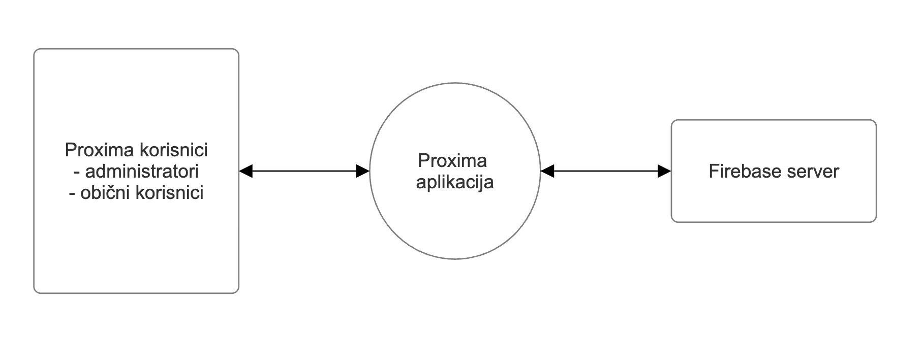

Slika 6.1.1. Kontekst Proxima aplikacije

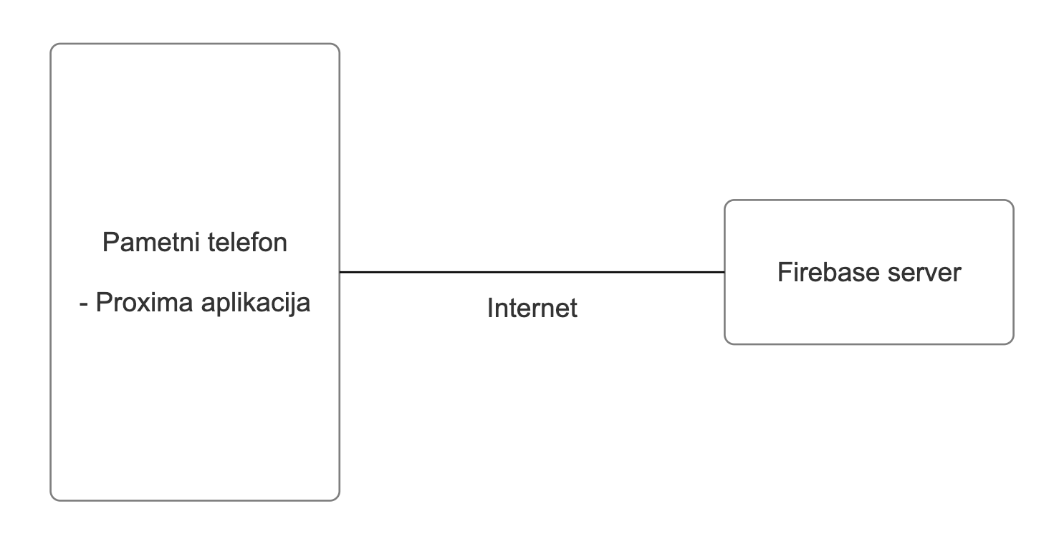

Slika 6.1.2. Pregled sistema PeNcIL

Pregled mogućnosti
Tabela prikazana u ovom odeljku identifikuje osnovne mogućnosti PeNcIL portala u pogledu prednosti koje nudi i funkcionalnosti koje te prednosti ostvaruju. Dodatni opis funkcionalnih zahteva je dat u odeljku 7 ovog dokumenta.

Prednosti | Funkcionalnosti
Centralizovana evidencija časova i veština | Prikaz i pretraživanje svih oglasa za časove po kategorijama, veštinama, lokaciji i dostupnosti. Razvrstavanje oglasa po tipovima i unos odgovarajućih podataka.
Pouzdan sistem ocena i recenzija | Prikaz svih recenzija i ocena za instruktore. Mogućnost ostavljanja povratne informacije o časovima.
Konzistentnost prikaza podataka o korisnicima | Standardizacija prikaza i unosa podataka o korisnicima (instruktorima i učenicima) sa mogućnošću dodavanja linkova na lične portfolije ili društvene mreže.
Višejezična podrška | Prikaz sadržaja aplikacije na 19 svetskih jezika.
Jednostavno ažuriranje i realizacija sa bilo koje lokacije | Mogućnost pristupa, ažuriranja podataka i realizacije časova sa bilo koje lokacije korišćenjem pametnog telefona i Internet konekcije.

Pretpostavke i zavisnosti
Proxima sistem, kao mobilna aplikacija, zavisi od:
- Mogućnosti povezivanja sa Firebase bazom podataka i drugim servisima.
- Funkcionalnosti operativnih sistema na pametnim telefonima (Android, iOS) koje korisnici upotrebljavaju za pristupanje aplikaciji.

Cena
Zbog ograničenja u pogledu budžeta, cena razvoja sistema ne sme da premaši sumu od 100.000 dinara.
Za instalaciju sistema će biti iskorišćen postojeći server, tako da nije potrebno odvajati poseban budžet za kupovinu hardvera.

Licenciranje i instalacija
Sistem će za početak biti instaliran za široko tržište tako da ne postoje posebni zahtevi u pogledu licenciranja.
Kako je Proxima mobilna aplikacija namenjena za šire tržište, postojaće poseban proces objavljivanja na Google Play Store i Apple App Store.

Funkcionalni zahtevi
U ovom odeljku su definisane funkcionalnosti Proxima sistema. Opisane funkcionalnosti predstavljaju osnovne mogućnosti sistema koje je neophodno implementirati da bi se zadovoljile potrebe korisnika.

Prijavljivanje na sistem
Za korisnike (učenike i instruktore) se mora obezbediti prijavljivanje na platformu korišćenjem korisničkog imena i lozinke, ili putem društvenih mreža. Sistem treba da obezbedi korisniku mogućnost promene lozinke. Posetioci aplikacije pristupaju informacijama bez potrebe prijavljivanja na sistem.

Unos, prikaz i ažuriranje osnovnih podataka o laboratoriji
Svaki korisnik je zadužen za unos i ažuriranje svojih podataka (biografija, veštine, lokacija) koji će se prikazivati na profilu. Korisnici moraju imati mogućnost izrade ličnog portfolija u cilju što boljeg predstavljanja svojih veština.

Upravljanje nalozima
Administrator ima mogućnost suspendovanja naloga koji su prijavljeni zbog kršenja pravila.

Unos, prikaz I ažuriranje oglasa za časove
Sistem treba da omogući unos i ažuriranje podataka o oglasima za privatne časove. Pretraga instruktora/učenika mora biti omogućena po veštinama, lokaciji i terminu. Prikaz oglasa treba organizovati na centralnom nivou, po veštinama, lokaciji, ceni, itd.

Sistem ocenjivanja i recenzija
Nakon realizovanog časa, korisnik-učenik ima mogućnost ocenjivanja i ostavljanja recenzije za korisnika-instruktora. Ocene i recenzije su javne i prikazuju se na profilu instruktora.

Realizacija i zakazivanje časova
Nakon dogovora između korisnika, sistem treba da omogući video poziv u realnom vremenu za realizaciju časa. Ugrađeni individualni raspored (kalendar) će omogućiti fleksibilno zakazivanje i praćenje rasporeda časova. Sistem treba da omogući ćaskanje u realnom vremenu za komunikaciju između korisnika.

Sistem preporuka i bezbednost
Aplikacija treba da sadrži sistem preporuka na osnovu prethodnih časova i interesovanja korisnika. Mora postojati sistem prijavljivanja neprikladnog sadržaja ili ponašanja kako bi se osigurala bezbednost korisnika.

Lokacija
Aplikacija treba da omogući pretragu kurseva uz pomoć mape, prikazujući kurseve u blizini.

Ograničenja
Kao dopuna pretpostavki i zavisnosti definisanih ranije, Proxima sistem će biti razvijan pod sledećim ograničenjima:
- Sistem neće zahtevati nabavljanje novog hardvera. Koristiće se postojeća infrastruktura za backend, a aplikacija je namenjena za standardne pametne telefone korisnika.
- Sistem će se osloniti na besplatna softverska rešenja (Firebase, React Native/Flutter), tako da neće zahtevati kupovinu dodatnog softvera.

Zahtevi u pogledu kvaliteta
U ovom odeljku definisan je očekivani kvalitet u pogledu performansi, robusnosti, tolerancije na otkaze i lakoće korišćenja.
- Dostupnost: Sistem će biti dostupan 24 časa dnevno, 7 dana u nedelji.
- Lakoća korišćenja: Sistem će posedovati jednostavan i intuitivan interfejs prilagođen mobilnim platformama i svim profilima korisnika, bez obzira na njihovo tehničko znanje.
- Održavanje: Aplikacija mora biti jednostavna za održavanje. Potrebno je izdvojiti grafički dizajn od funkcionalnosti, a podatke čuvati u Firebase bazi radi jednostavnog upravljanja.

Prioritet funkcionalnosti
U ovom odeljku su date smernice u pogledu relativnog značaja predloženih funkcionalnosti. Funkcionalnosti propisane u ovom dokumentu treba realizovati kroz beta i konačnu verziju.
Prioritet funkcionalnosti je sledeći:
- Prijavljivanje na sistem (registracija, logovanje, promena lozinke)
- Unos, prikaz i ažuriranje podataka o korisnicima (izrada profila)
- Unos, prikaz i ažuriranje oglasa za časove (postavljanje i pretraga oglasa)
- Realizacija časova putem video poziva i ćaskanje
- Kreiranje i upravljanje nalozima (sa administratorske strane)
- Sistem ocenjivanja i recenzija
- Sistem preporuka i bezbednost (prijavljivanje neprikladnog sadržaja)
- Pretraga kurseva uz pomoć mape
Ovaj redosled omogućava da se prvo razviju osnovne funkcionalnosti, a zatim nadograde složenijim sistemima koji poboljšavaju korisničko iskustvo i sigurnost.

Nefunkcionalni zahtevi

Zahtevi u pogledu standardizacije
Klasifikaciju veština i kategorija časova treba standardizovati sa popularnim globalnim i lokalnim standardima, kako bi pretraga bila efikasnija.

Sistemski zahtevi
Proxima sistem će biti realizovan korišćenjem popularnih multi-platformskih tehnologija za mobilni razvoj (npr. React Native ili Flutter), dok će kao baza podataka koristiti Google Firebase.
Korisnički interfejs mobilne aplikacije mora da bude optimizovan za sledeće operativne sisteme:
- iOS (poslednje 3 verzije)
- Android (poslednje 3 verzije)

Zahtevi u pogledu performansi
Sistem mora da obezbedi brzo učitavanje profila, oglasa i poruka. Video pozivi moraju biti stabilni i visoke rezolucije.

Zahtevi u pogledu okruženja
Nema posebnih zahteva u pogledu okruženja, osim što je potrebna stabilna internet konekcija.

Dokumentacija
U ovom odeljku su opisani zahtevi u pogledu dokumentacije koju treba pripremiti za Proxima projekat.

Korisničko uputstvo
Sistem će biti intuitivan za korišćenje i neće posedovati štampano korisničko uputstvo.

Pakovanje proizvoda
Proizvod je namenjen širem tržištu, ali neće biti fizički pakovan. Biće dostupan za preuzimanje sa Google Play Store i Apple App Store.

